**OBJETIVO:** Definir o roteiro de trabalho e os parâmetros para o Controle do

Processo.

|  |  |
| --- | --- |
| HREUHY | **PRODUTO**  **Nome**: Rotor 15,4mm  **Código:** S/N  **Cliente:** Dalmoro  **Peso peça:** 0,289g s/al. & 0,389g c/al.  **Material:** SAE 305  **Molde Nº:** 225  **N° Cav.**: 02  **Produção/Hora:** 140 Peças/Hora |
| ykytskythkyt | **INJEÇÃO DO PRODUTO**  **Injetora Nº:** 200/250ton  **Temperatura do Alumínio:** 660° ± 20°Tol.  **Parâmetros de Injeção 200:**  **Pressão:** 120bar ± 20bar  **Fechamento:** 150ton  *- Ajuste de parâmetro: Conforme necessidade da peça, o responsável é o Líder de fundição/Injeção. (Processo evidenciado / não documentado*  **Parâmetro de injeção 250**:  Última página. |

|  |  |  |
| --- | --- | --- |
| **Cuidados com setup** | **Processo** | **Evidência** |
| 1. Verificar as condições gerais da matriz, lubrificação, nível do alumínio, nível de granulado do pistão e desmoldante. | IT 007 – Manutenção de máquinas | Anexo 01: IT 007 – Check List de máquinas |
| 1. Verificar a temperatura da liga de alumínio sempre antes de injetar, verificar a temperatura e tolerância na IT do produto. | IT 005 – Fundição e preparação de alumínio  Índice - 09 | Anexo 02: IT 005 – Controle de limpeza e temperatura do material |
| 1. Usar escorificante no banho. Seguir o procedimento descrito na IT 005 – Fundição e Preparação de Alumínio. |
| 1. Desgaseificar. Seguir o procedimento descrito na IT 005 – Fundição e Preparação de Alumínio. |
| 1. Verificar o comprimento dos extratores; | FASE B – IT 010 – Setup de injetoras | N/A |
| 1. Após o molde encaixado no lugar, verificar se as laxas estão presas corretamente; | FASE B – IT 010 – Setup de injetoras | N/A |
| 1. A seguir colocar as mangueiras de refrigeração do molde, verificar a inexistência de vazamentos e o funcionamento correto do sistema de refrigeração; (Caso aplicável) |
| 1. Abrir e fechar a matriz à vazio (s/ alumínio) para testar o funcionamento da mesma; |
| 1. Injetar peças de amostras até conseguir qualidade desejada; | FASE C – IT 010 Setup de Injetora | IT 001 – Diário de produção |
| 1. Fazer teste de sanidade e/ou teste dimensional, (caso necessário para liberação de produção.) | IT 015 / RD - do produto | Anexo 01 – IT 015 – Controle de Porosidade / Relatório Dimensional (RD) |
| 1. Se estiver ok, liberar para a produção; | IT 001 – Diário de Produção | Liberação de Setup – Diário de Produção |
| 1. Injetar até concluir OP; | IT 001 – Diário de produção | |
| 1. Separar peças não conforme. |

|  |  |  |
| --- | --- | --- |
| RIOBRAS | **ALERTA DE QUALIDADE**  **CERTO!**  **ERRADO** | **DATA: 04/05/2023** |
| **Descrição do Produto** | **Rotor 15,4mm**  Rotor entope por causa da temperatura alta do alumínio, ou tamanho do inserto menor que o especificado. | **REV. 00** |
| Baixar a temperatura do material e/ou aguardar 2 segundos após pôr o material na bucha antes de injetar ou verificar PNP. | | |
| **OBS: AQUECER O MOLDE COM O MAÇARICO ANTES DE INICIAR A INJEÇÃO!!!** | | |

|  |  |
| --- | --- |
| IMG_20210917_092508_823IMG_20211101_084454_099 (1) | **QUEBRA DO CANAL**  Após o término da injeção, as peças deverão ser transportadas para a retirada de canal, e retirar com o gabarito específico.    **AZUL** é peça conforme,  **AMARELA** peças em análise  **VERMELHA** peças e canal não conforme.  *(Na ausência de caixa vermelha, identificar o produto N/C nas demais caixas)*  Após o término de processo, as peças devem ser transportadas para setor de expedição para embalagem. |
| IMG_20211101_084415_981 (1)Imagem78 | **INSPEÇÃO FINAL E EMBALAGEM**  Fazer a **INSPEÇÃO VISUAL** 100%, verificar **IT 013 – Inspeção Final dos Produtos** e por fim embalar as peças em caixas de papelão **04A** ou **caixa de ferro**, conforme especificação do cliente.  Quant. por caixa: 735 peças |

|  |  |  |  |  |
| --- | --- | --- | --- | --- |
| **TOLERÂNCIA DE PARÂMENTRO NA 250TON** | | | |  |
|  |
| **DESCRIÇÃO** | **TOLERÂNCIA** | **DESCRIÇÃO** | **TOLERÂNCIA** |  |
| Rampa Fase 01: [s] | 0.00 | Pressão Contraste: [Bar] | ± 10 |  |
| Vel. Fase 01: [%] | ± 5 | Tempo Comp.: [s] | ± 1 |  |
| Partida Fase 02: [mm] | ± 30 | Tempo Resf.: [s] | ± 1 |  |
| Rampa Fase 02: [s] | 0.00 | Vel. Acomp. Molde: [%] | ± 5 |  |
| Vel. Fase 02: [%] | ± 5 | Parar Injeção: [mm] | ± 30 |  |
| Partida Fase 03: [mm] | ± 30 | Atraso Retorno: [s] | ± 1 |  |
| Vel. Fase 03: [%] | ± 5 |  |  |  |
| Partida Multip. [mm] | ± 30 |  |  |  |

**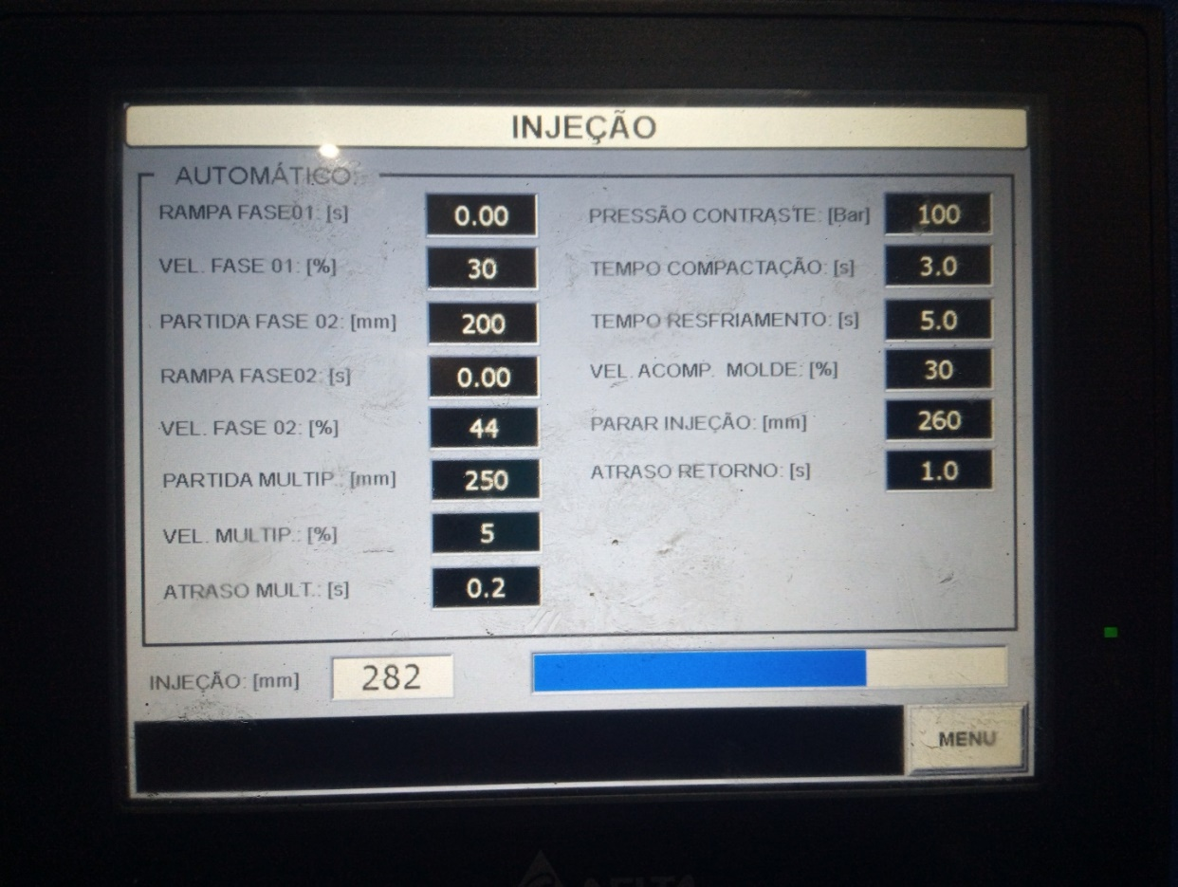PARÂMETRO DE INJEÇÃO 250:**